昌乐县公安局2020年政府信息公开工作年度报告
一、总体情况
本报告根据《中华人民共和国政府信息公开条例》（以下简称《条例》）和《山东省政府信息公开办法》（以下简称《办法》）的规定，结合本单位政府信息公开实际情况编制并公布。本报告由总体情况，主动公开政府信息情况，政府信息公开申请办理情况，政府信息管理情况，平台建设情况，机构建设及人员配置情况，监督保障情况，代表建议委员提案办理情况，政府信息公开工作存在的主要问题和改进情况等部分组成。
本报告中所列数据的统计期限自2020年1月1日起至2020年12月31日止。报告将于2021年1月25日前，在中国昌乐门户网站县政府信息公开专栏 “政府信息公开工作年度报告”栏目（http://www.changle.gov.cn/CLXXXGK/）予以公布。如对本报告有疑问，请与昌乐县公安局联系（地址：昌乐县城关商务社区8号楼1308室联系，邮编：262400，电话：0536—6296110）。
（一）主动公开。2020年，县局认真贯彻落实党的十九大和十九届二中、三中、四中全会及贯彻落实习近平总书记视察山东重要讲话、重要指示批示精神，在县委、县政府的正确领导下，我局紧紧围绕全县中心工作，县局高度重视政府信息公开工作，形成了“主要领导负总责，分管领导具体负责，专职工作人员具体落实”的长效工作机制，我局在过去推行政府信息公开所取得经验的基础上，进一步将这项制度规范化、系统化、实效化、操作化，着力打造服务型部门。2020年我局通过政府门户网站、微信公众号、政务微博等多种渠道主动公开信息共计9200余条，其中通过政府网站公开59条信息。经统计，2020年主动公开政府信息59条，其中机构职能2条；组织管理5条；政策文件5条；政策解读3条；政府会议1条；工作信息5条；财政信息1条；行政权力11条；建议提案1条；公共监管信息4条；行政权力运行信息21条。
1、及时公开机构概况。根据《政府信息公开条例》第二十条第（二）款要求，在机构改革完成后，第一时间更新机关职能、机构设置、办公地址、办公时间、联系方式、负责人姓名，并在县政府信息公开专栏和局机关网站公布。
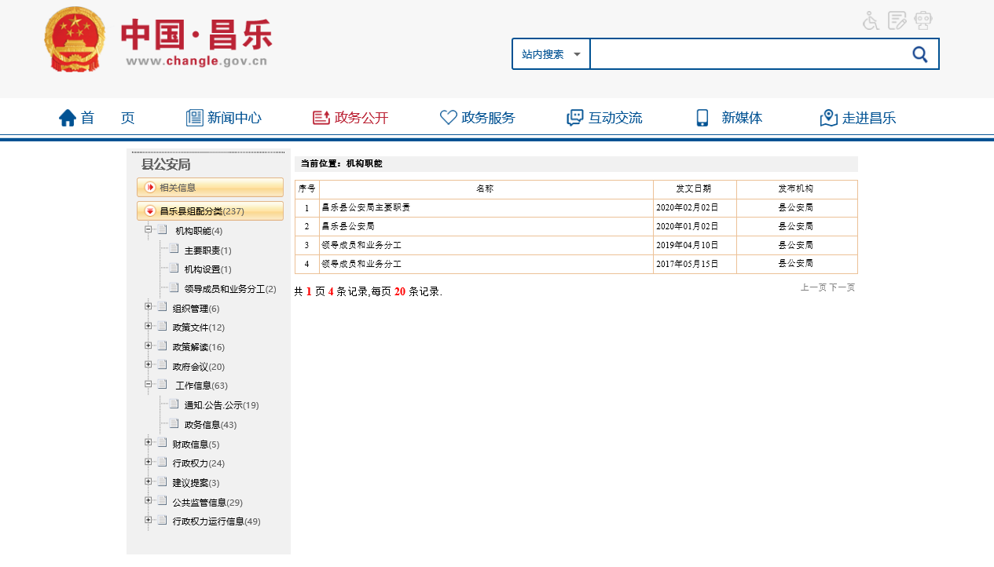
2、加强对重点领域信息公开。一是主动公开县政府年度重点任务信息。对乡村振兴、“三大攻坚战”、优化营商环境、政府工作报告确定任务、年度重点工作和重点民生举措等重点任务，均建立工作台账，及时在县政府信息公开专栏主动公开。二是主动公开行政执法信息。及时公开行政执法主体、职责、依据等，公布行政执法流程图，对行政执法结果信息及时进行公示。三是主动公开“双随机、一公开”监管信息。修订县公安局“双随机、一公开”监管随机抽查事项清单，拟定年度抽查计划，及时公开监管抽查结果信息。
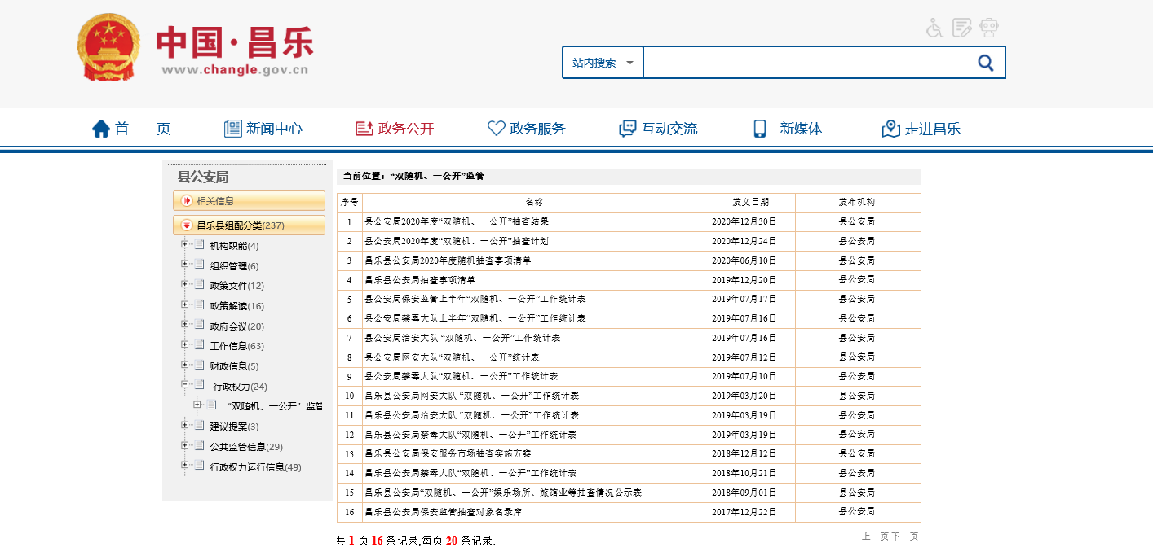
3、及时回应社会关切。针对社会各界关注的焦点，加强对外宣传，策划开展“担当作为、狠抓落实”、“不忘初心、牢记使命”等18次主题宣传活动，召开“保平安、创满意”、打击侵财犯罪“亮剑”行动和集中扫毒专项行动、打击治理电信网络诈骗犯罪、打击和防范经济犯罪、禁毒工作、打击非法“带路”和“车虫子、证贩子”非法中介违法犯罪等新闻发布会。强化战时宣传，全力做好疫情期间集中宣传，对整体部署、措施成效、温情瞬间、感人事迹持续宣传报道，树立公安机关良好形象。
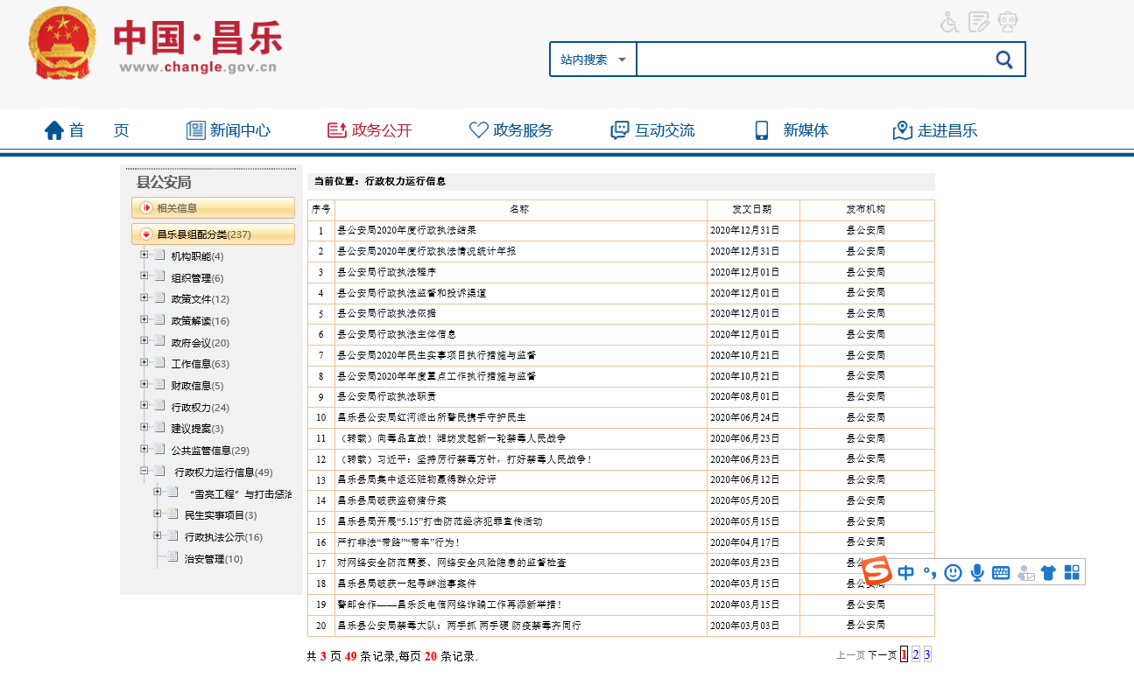
（二）依申请公开。2020年，本单位收到信息公开申请3件，通过市政府网站政务公开专栏接收。收到申请后，本单位迅速按照依申请公开制度和办理程序，在规定工作日内按要求对信息公开申请件进行在线答复。
（三）政府信息管理。本单位按照“巩固、完善、深化、提高”的工作思路，根据市委、市政府的要求，结合单位工作实际，进一步完善信息公开工作制度建设，健全了《2020年度政务公开工作业务培训计划》《政务信息主动公开和依申请公开制度》等规章制度，严格落实县政府办公室相关要求，制定了《2020年政务公开工作实施方案》，进一步强化措施、落实责任，做到主动公开，职责明确。各科所队提供信息，指挥中心收集，报送分管领导审核，呈送主要领导审批后在网上发布，确保上传信息不危及国家安全、公共安全、经济安全和社会稳定，不发生泄密问题，确保信息公开安全。
（四）平台建设。根据县委、县政府要求，我局在政府信息公开平台上分类重点公开，通过《昌乐日报》、微博、微信等媒体，对社会关注度高的问题进行解读。同时围绕我局开展的“创满意”活动，召开各警种专项行动新闻发布会，向社会各界通报公安机关行动以来取得的战果，提升了群众的满意度。
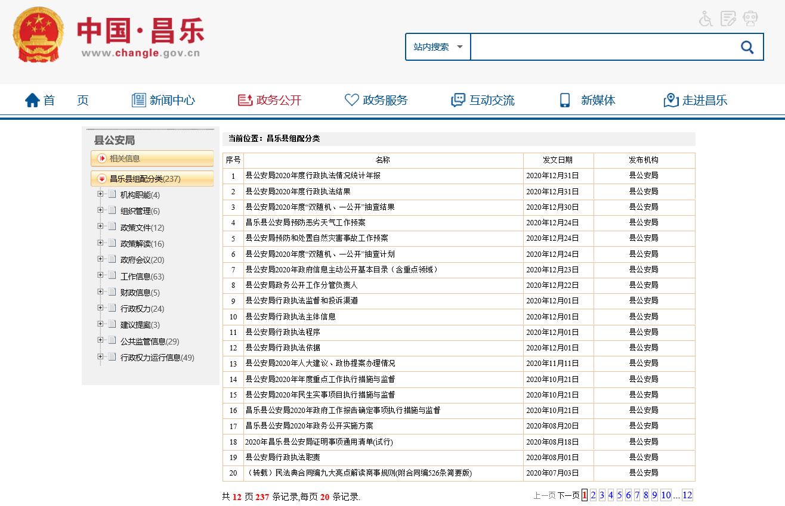
（五）机构建设及人员配置情况。明确信息公开工作分管负责人，全面负责做好局机关政府信息公开管理工作，办公室为信息公开工作机构，并安排专人具体负责，同时，局内各科室、单位也将信息公开工作作为日常工作的规定动作，适合公开发布的信息及时主动报送办公室，确保信息准确性和时效性。
（六）监督保障。一是强化考核监督。坚持提高站位，将政府信息公开工作，纳入科级及以下干部年度考核体系，激发局机关政府信息公开工作积极性和主动性。二是完善工作机制。将政府信息发布工作列入全年工作任务考核目标。梳理完成《县公安局政府信息主动公开基本目录》，进一步明确局系统政府信息公开的内容、时限、形式、主体等要素。三是抓好队伍培训。积极参加县政府组织的政府信息公开工作会议和业务培训，主动对各科所队政府信息公开工作负责人进行培训，切实提高对政府信息公开工作的认识水平和工作能力。
（七）人大建议、政协提案办理情况。我局认真落实人大代表建议及政协提案办理结果公开的相关规定，健全完善办理结果公开机制，广泛接受监督。严格按照办理时限要求，分阶段及时反馈，并根据办理工作进展情况，开展督促检查。不断完善公开渠道，在县政府门户网站专栏及时公开不涉及保密要求建议、提案答复情况，接受社会监督评价。对于所有建议、提案，均以正式文件书面答复代表、委员；对于协办的建议、提案，均以正式文件书面反馈主办单位。
二、主动公开政府信息情况
第二十条第（一）项
信息内容 | 本年新制作数量 |  | 本年新  公开数量 | 对外公开  总数量
规章 | 0 |  | 0 | 0
规范性文件 | 0 |  | 0 | 0
第二十条第（五）项
信息内容 | 上一年项目数量 |  | 本年增/减 | 处理决定数量
行政许可 | 33 |  | +5 | 2049
其他对外管理服务事项 | 9 |  | +56 | 320
第二十条第（六）项
信息内容 | 上一年项目数量 |  | 本年增/减 | 处理决定数量
行政处罚 | 310 |  | +228 | 3025
行政强制 | 31 |  | 0 | 2508
第二十条第（八）项
信息内容 | 上一年项目数量 |  | 本年增/减
行政事业性收费 | 62 |  | -15
第二十条第（九）项
信息内容 |  | 采购项目数量 | 采购总金额
政府集中采购 |  | 15 | 743.40万元

三、收到和处理政府信息公开申请情况
（本列数据的勾稽关系为：第一项加第二项之和，  等于第三项加第四项之和） |  |  | 申请人情况
 |  |  | 自然人 | 法人或其他组织 |  |  |  |  | 总计
 |  |  |  | 商业企业 | 科研机构 | 社会公益组织 | 法律服务机构 | 其他
一、本年新收政府信息公开申请数量 |  |  | 3 | 0 | 0 | 0 | 0 | 0 | 3
二、上年结转政府信息公开申请数量 |  |  | 0 | 0 | 0 | 0 | 0 | 0 | 0
三、本年度办理结果 | （一）予以公开 |  | 3 | 0 | 0 | 0 | 0 | 0 | 3
 | （二）部分公开（区分处理的，只计这一情形，不计其他情形） |  | 0 | 0 | 0 | 0 | 0 | 0 | 0
 | （三）不予公开 | 1.属于国家秘密 | 0 | 0 | 0 | 0 | 0 | 0 | 0
 |  | 2.其他法律行政法规禁止公开 | 0 | 0 | 0 | 0 | 0 | 0 | 0
 |  | 3.危及“三安全一稳定” | 0 | 0 | 0 | 0 | 0 | 0 | 0
 |  | 4.保护第三方合法权益 | 0 | 0 | 0 | 0 | 0 | 0 | 0
 |  | 5.属于三类内部事务信息 | 0 | 0 | 0 | 0 | 0 | 0 | 0
 |  | 6.属于四类过程性信息 | 0 | 0 | 0 | 0 | 0 | 0 | 0
 |  | 7.属于行政执法案卷 | 0 | 0 | 0 | 0 | 0 | 0 | 0
 |  | 8.属于行政查询事项 | 0 | 0 | 0 | 0 | 0 | 0 | 0
 | （四）无法提供 | 1.本机关不掌握相关政府信息 | 0 | 0 | 0 | 0 | 0 | 0 | 0
 |  | 2.没有现成信息需要另行制作 | 0 | 0 | 0 | 0 | 0 | 0 | 0
 |  | 3.补正后申请内容仍不明确 | 0 | 0 | 0 | 0 | 0 | 0 | 0
 | （五）不予处理 | 1.信访举报投诉类申请 | 0 | 0 | 0 | 0 | 0 | 0 | 0
 |  | 2.重复申请 | 0 | 0 | 0 | 0 | 0 | 0 | 0
 |  | 3.要求提供公开出版物 | 0 | 0 | 0 | 0 | 0 | 0 | 0
 |  | 4.无正当理由大量反复申请 | 0 | 0 | 0 | 0 | 0 | 0 | 0
 |  | 5.要求行政机关确认或重新  出具已获取信息 | 0 | 0 | 0 | 0 | 0 | 0 | 0
 | （六）其他处理 |  | 0 | 0 | 0 | 0 | 0 | 0 | 0
 | （七）总计 |  | 0 | 0 | 0 | 0 | 0 | 0 | 0
四、结转下年度继续办理 |  |  | 0 | 0 | 0 | 0 | 0 | 0 | 0

四、政府信息公开行政复议、行政诉讼情况

行政复议 |  |  |  |  | 行政诉讼
结果  维持 | 结果纠正 | 其他结果 | 尚未  审结 | 总  计 | 未经复议直接起诉 |  |  |  |  | 复议后起诉
 |  |  |  |  | 结果维持 | 结果纠正 | 其他  结果 | 尚未  审结 | 总计 | 结果维持 | 结果  纠正 | 其他  结果 | 尚未审结 | 总计
0 | 0 | 0 | 0 | 0 | 0 | 0 | 0 | 0 | 0 | 0 | 0 | 0 | 0 | 0

五、存在的主要问题及改进情况
（一）2019年问题整改情况。
一是进一步完善公开内容，及时做好公安信息公开内容的补充以及已公开内容的删补，继续推进与群众利益相关的信息公开。二是进一步规范公开形式，按照便利、实用、有效的原则，不断创新载体和形式。三是进一步加大宣传力度，充分利用多种途径对公安信息公开工作进行全面宣传，正确引导社会公众正确行使知情权。
（二）2020年存在的主要问题。
一是规范公安信息公开行为方面，表现在信息公开的不全面，特别是执法办案方面，还不能够完全按照要求同步网上公开；二是信息公开渠道及内容需要进一步拓宽和深化，增强与公众的交流互动；三是长效工作机制建设需要进一步完善，在信息公开的及时、完整、连续性方面需进一步加强。
（三）改进措施。
一是拓宽息公开信报送范围。将贯彻落实政府信息公开工作的各项规定列入县公安局年度工作综合考评，采取强有力的措施强化政府信息公开意识，督促各单位及时报送及发布本部门应当公开的政府信息，有效提高全县公安机关开展政府信息公开工作的积极性、主动性，拓宽信息来源。二是加强规范化培训学习。组织全体民警认真学习《中华人民共和国政府信息公开条例》和县政府有关政府信息公开工作规定，增强主动公开意识，自觉规范地做好政府信息公开工作，提高信息公开的规范化。三是建立政府信息公开专项检查制度。由县公安局政务公开办公室牵头及时对政府信息公开工作情况进行专项检查，现场督促、整改信息公开工作中存在的问题，及时通报专项检查情况；完善政府信息公开制度，提高政府信息公开的针对性和时效性。
六、其他需要报告的事项
我局没有其他报告的事项。

昌乐县公安局
2021年1月22日

